1. Note yang di isi oleh sortir munculkan di bawah di luar table

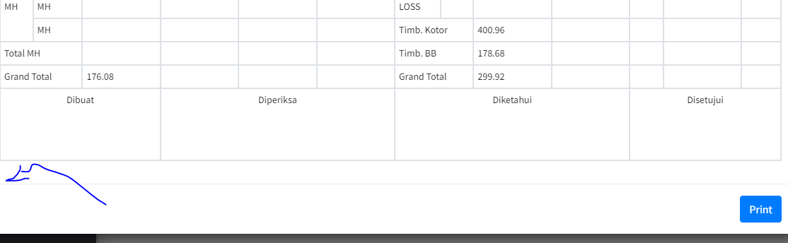

Contoh nya sprit ini

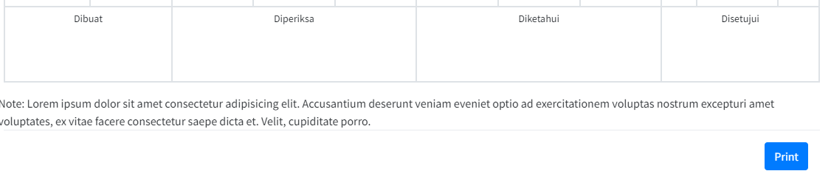

1. Hasil total dsni yang dari inputan sortir dari SHELL PHR KERAS+SHELL PHR HALUS

MHR KERAS+MHR HALUS ,sudah sya buat form input sama detail tinggal di proses BE

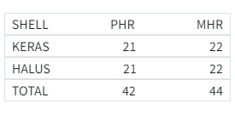

1. Kolom ttd belum ada di detail penerimaan bahan baku

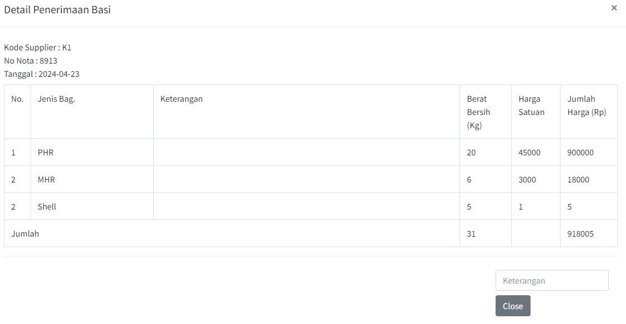

1. Npwp belum tersedia di pengajuan dp

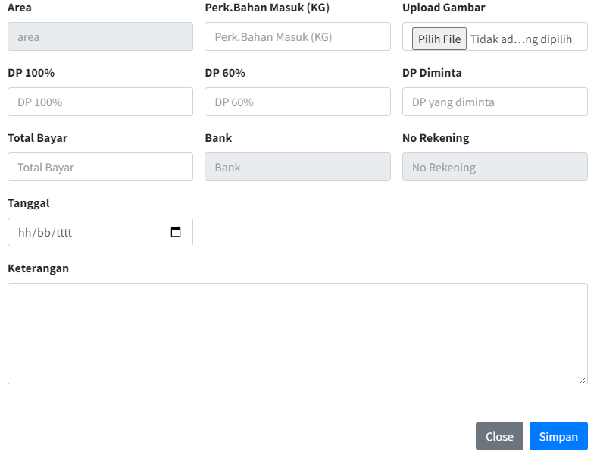

1. Detail pengajuan dp di buat table seperti ini untuk detail nya

